№ | Наименования |  |  |  | ЦЕНА, Рос. Рубль
 | 1. Костюмная группа Ткань «Лицей-240» 50ПЭ50Вис пл.240г/м
 | Цена расчитывается по размеру ребенка! | 1-4 класс  32/122-38/140 | 5-8 классы  36/146- 42/158 |  |  | 9-11 классы  44/160- 48/175
1 | Пиджак/жакет | 1850,00 | 2500,00 |  |  | 2700,00
2 | Брюки на подкладе | 1050,00 | 1450,00 |  |  | 1650,00
3 | Юбка (мод 1-3), 1 длина | 650,00 | 750,00 |  |  | 850,00
3,1 | Юбка (мод 4-5), 1,5 дл. | 1000,00 | 1100,00 |  |  | 1250,00
4 | Жилет на подкладе | 750,00 | 950,00 |  |  | 1250,00
5 | Сарафан | 1500,00 | 1700,00 |  |  | 1900,00
 | 2. Рубашки, блузы Ткань «Лицей-TR-150» 65ПЭ35Вис пл.160г/м
1 | (белая, голубая) к/ рук | 650,00 | 700,00 |  |  | 750,00
2 | (белая, голубая) дл/рук | 750,00 | 800,00 |  |  | 850,00
3. Вязаные трикотажные изделия, шерсть
1 | Жилет вязанный | От 1010,0
2 | Джемпер/полувер | От 1800,0
4. Одежда для спорта, трикотаж
1 | Футболка х/б | От 250,00
2 | Спортивный костюм | От 1500,00
 | 5. Галстуки, нашивки
1 | Галстук/ на резинке «клетка» |  | 200,00
2 | Нашивка-логотип пришивная |  | 50,00
3 | Съемный логотип на булавке |  | 150,00
 | 6. Ткани, комплектующие
1 | Ткань костюмная «Лицей-240» (150см) |  |  | 500,00
2 | Ткань сорочечная (белая, голубая) (150см) |  |  | 300,00
 | Школьная форма изготавливается в соответствии с ТУ и ГОСТ 17916, ГОСТ 17917, ГОСТ 12807. приложению 8 Технического регламента ТР ТС 007/2011.

ПРАЙС-ЛИСТ
На изготовление школьной формы
Сезон 2019-2020
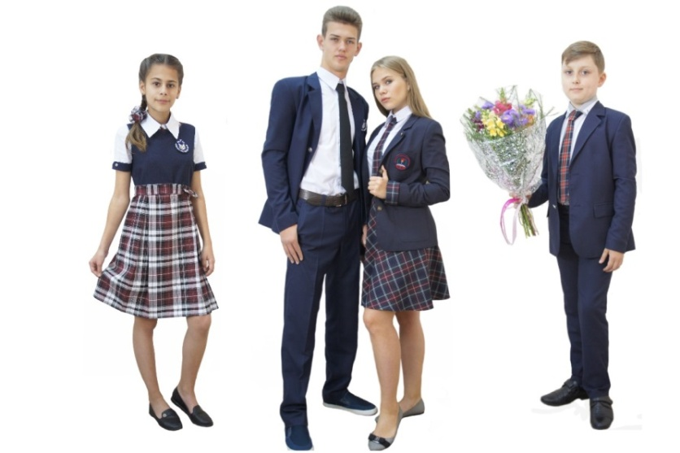
!ЗАКАЗ СЧИТАЕТСЯ ПРИНЯТЫМ К ИСПОЛНЕНИЮ ПОСЛЕ 50%ОПЛАТЫ! Ждем Вас с Пн-Пт с 8:00 -17:00 без перерыва! В субботу 9:00 -15:00
На изделие нестандартного размера цена обсчитывается Выходной: Воскресенье
после обмера ребенка!

